## 新型冠状病毒疫情心理防护手册（小学生版）

同学们，今年的春节假期和往年很不一样，我们不能总是去户外玩耍，不能去亲戚朋友家拜年，甚至开学的时间也被延迟。

**（一）你知道发生了什么吗？**

现在很多人正在生病，这种病是一种被称为“新型冠状病毒”引发的，目前正在四处蔓延。

这种病毒寄生在野生动物身上，在人们非法猎捕和食用野生动物的时候，病毒转移到了人类身上。而人类无法抵御这种病毒的感染，于是开始生病，发烧、咳嗽、呼吸困难，甚至死亡！

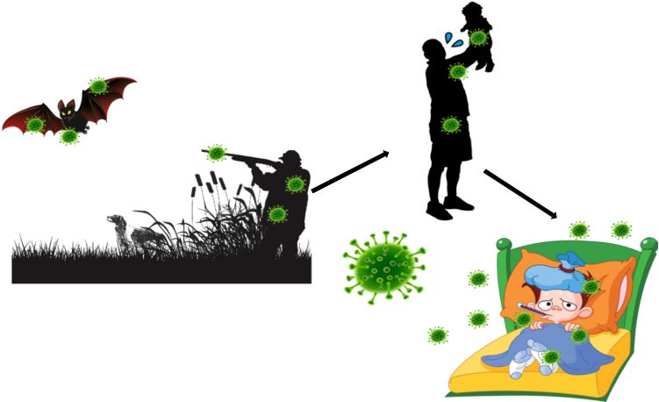

这种病毒会互相传染，而且传染的速度非常快！人们在交流、接触的时候，病毒会通过唾液的飞沫或手上携带的病毒从嘴巴、眼睛、鼻子等部位进入人体，从而使人们感染病毒。

**（二）面对这种新型的传染疾病，我们应该做些什么来预防呢？**

我们要避免去人多的地方，最大限度地减少接触病毒的机会，这也是爸爸妈妈为什么这个春节没有出门的主要原因。

同时，我们也要注意个人卫生习惯，做好安全防卫。如，勤洗手、出门戴口罩、避免接触活的牲畜，等等。

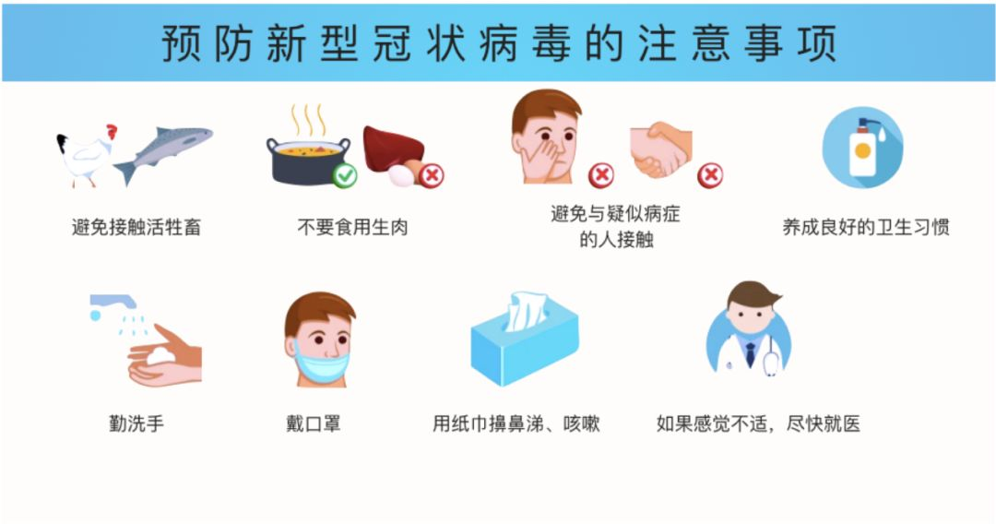

**（三）我们可能会有哪些身体和心理的反应呢？**

**1.如果你属于家中没有人生病，总是待在家里不能出门的情况：**

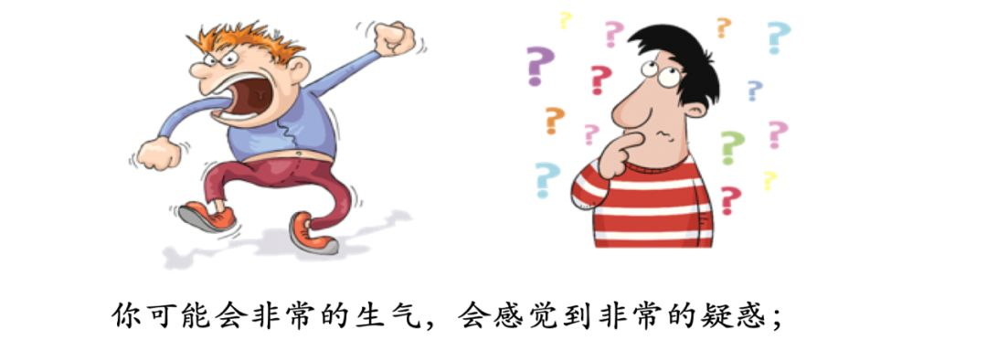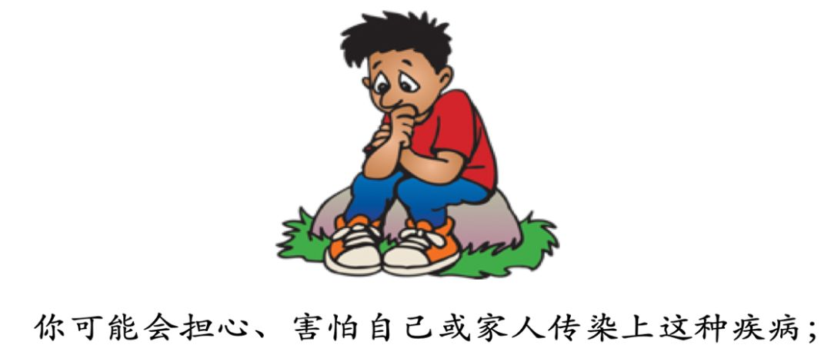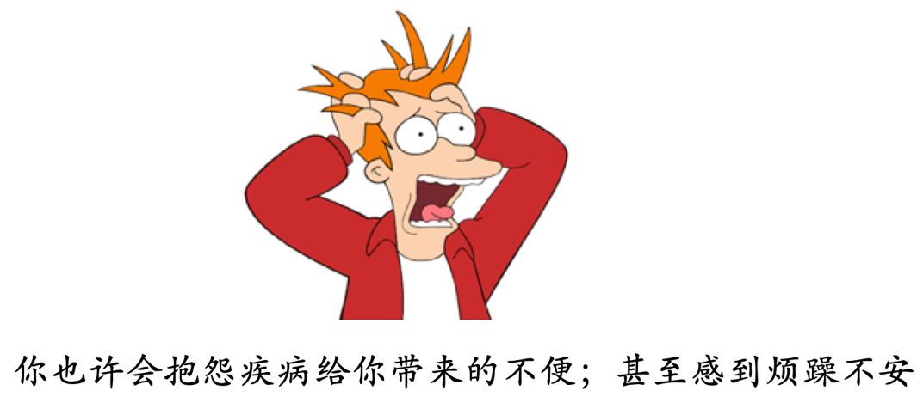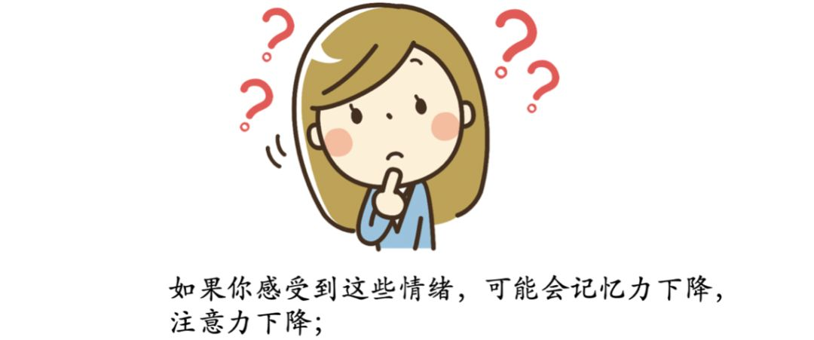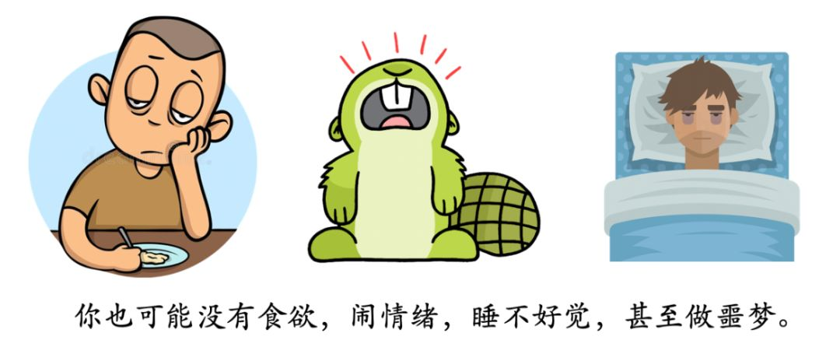

**2.如果你属于目前正在外地，无法按时回家或上学的情况：**

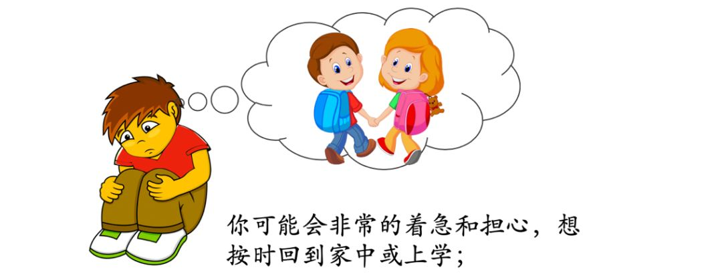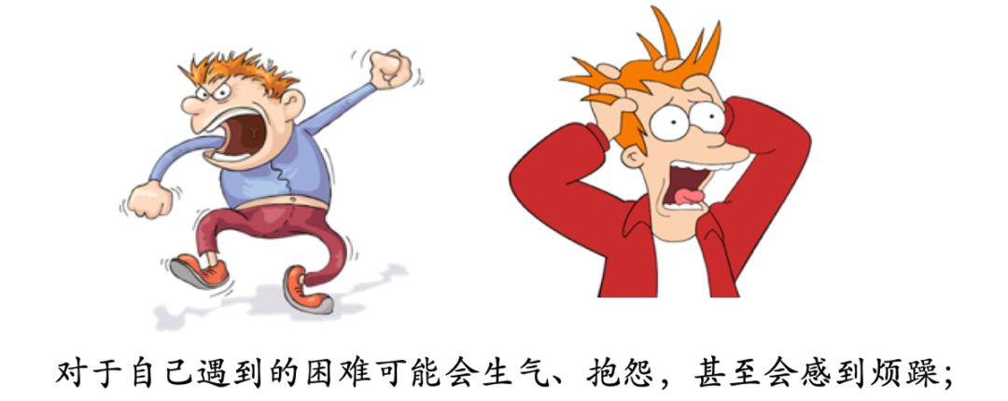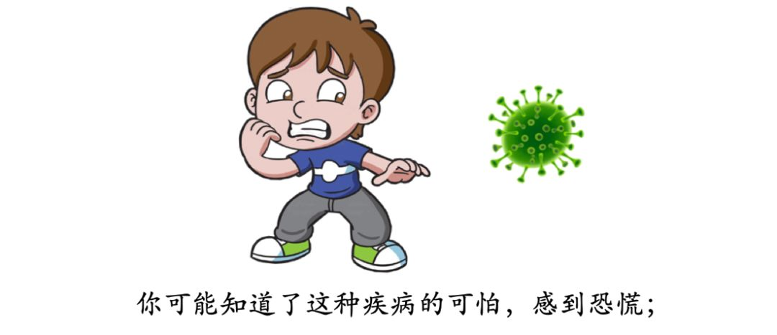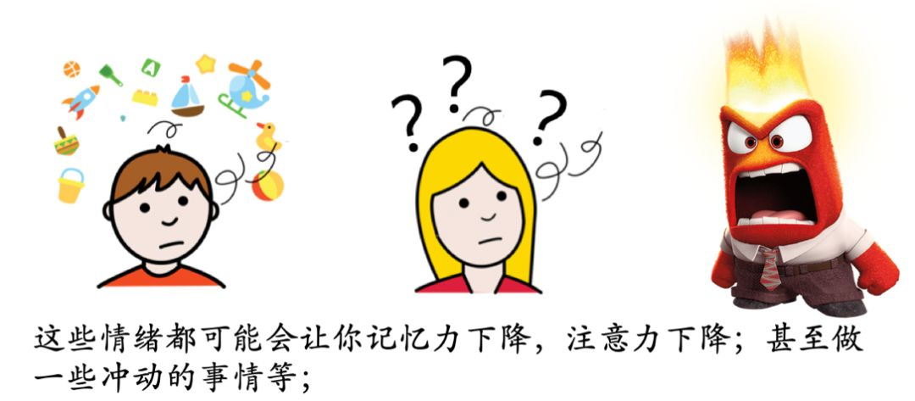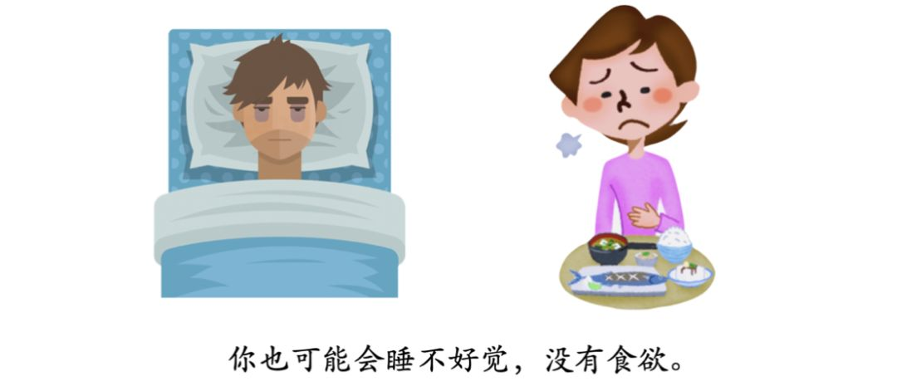

**3.如果你属于家人或你自己生病被隔离的情况：**

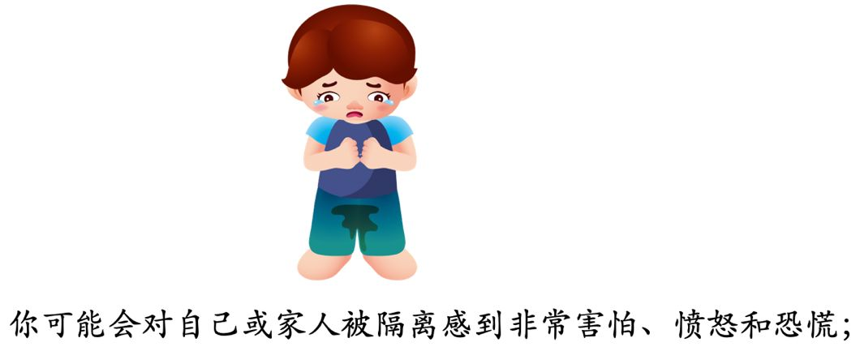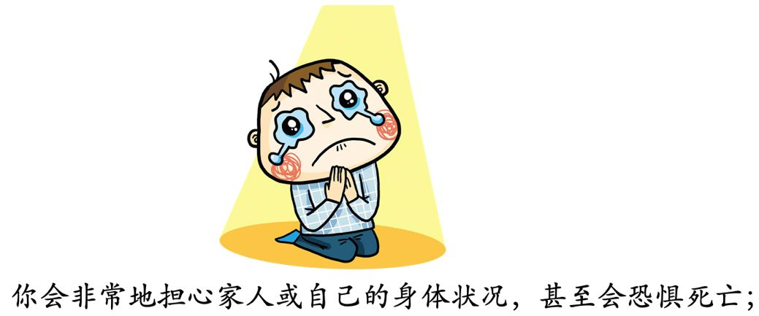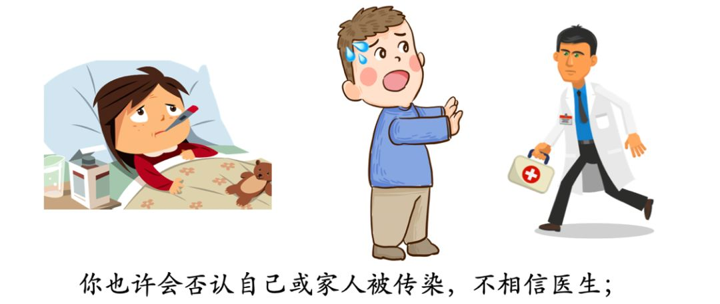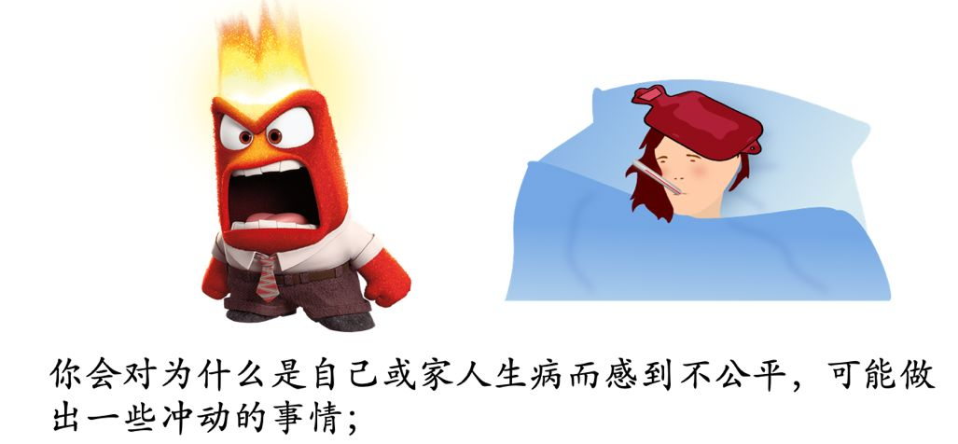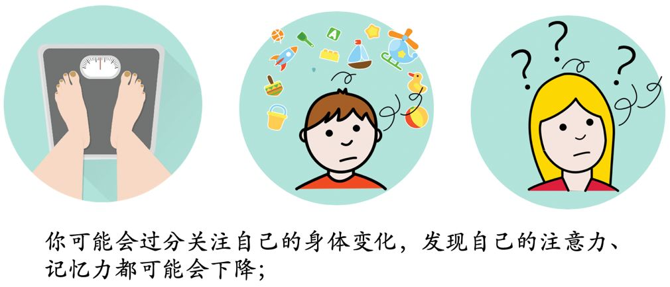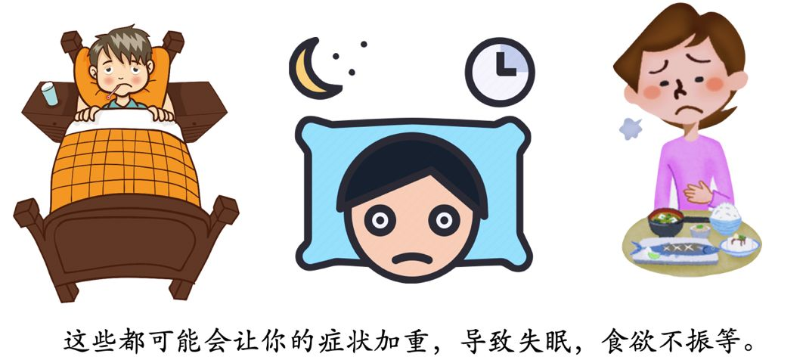

**（四）如何调节上述身体和心理的反应呢？**

如果你有上述情况，千万不要紧张，因为这些反应都很正常，每个人遇到这种情况都可能会像你一样。更重要的是，我们一定要告诉家长自己的感受，他们总是有办法帮助我们解决这些问题。

我们自己也可以学习一些缓解情绪的方法：

**1. 深呼吸放松法**

吸气：深深地，慢慢地，大吸一口气，直到吸不进去，屏住；

呼气：慢慢地，轻轻地呼出来，呼出来，呼出来；

然后，重复上面的步骤3～5次，吸气，呼气～

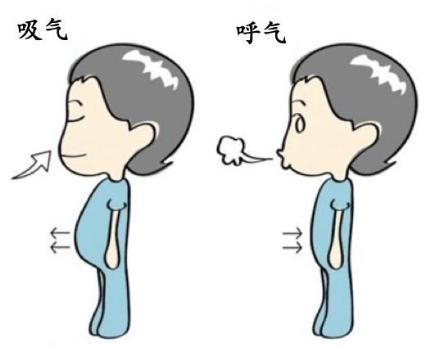

**2. 躯体肌肉放松法**

选择仰面躺在床上或者舒服地坐在沙发上；

握紧你的双拳，握紧，再握紧；慢慢放松，再放松，完全放松；

抱紧你的双臂，抱紧，再抱紧；慢慢放松，再放松，完全放松；

双腿伸直，绷紧你的脚弓，绷紧，再绷紧；慢慢放松，再放松，完全放松。



**3. 放声大喊**

放声大喊是发泄情绪的好方法，不论是大吼或者尖叫，都可适时地宣泄焦躁。但同学们在选择这种方法时要注意避免打扰他人哦！



**4. 积极的“愿望清单”技术**

列出平时一直来不及做的所有爱好，排个队，按照优先级勾选出在家里就可以实现的活动。逐项实现，每项持续到感觉有点儿无聊。如果你的项目少，还可以发展一些新项目。也可以发布在朋友圈里，邀请更多同学一起参与，相互激励。

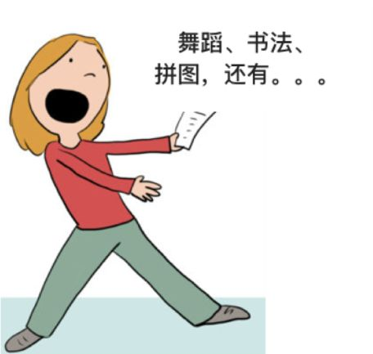

**5. 多和父母长辈沟通交流**

父母长辈能够给予我们最大的安全感和心理支持，及时向他们倾诉你的感受和想法有利于缓解不良情绪。同时，当我们长时间宅在家里，难免会与父母因为写作业、看电视、玩游戏等问题产生矛盾，学着换位思考，体谅父母并与他们进行有效沟通。

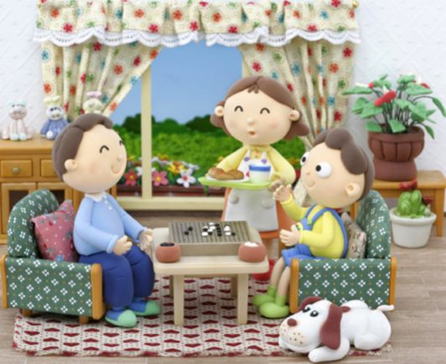

**（五）当待在家里时，可以做些什么事情来丰富生活和学习呢？**

**1. 合理安排假期作业**

同学们根据假期作业量和自己的科目偏好，合理规划时间，坚持每天科学高效的完成既定内容，利用假期巩固已有知识，预习新内容。做到假期学习、娱乐两不误。

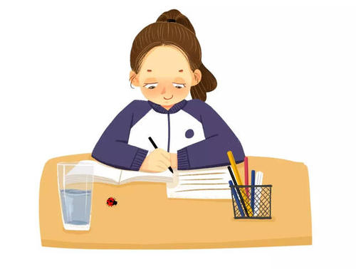

**2. 阅读自己感兴趣的书籍和电子资源**

宅在家里，正好有了大块的阅读时间，同学们可以按照自己的兴趣选择适合自己的读物，通过阅读来扩展和丰富自己的知识。比如你可以阅读历史故事、童话故事，幻想故事，科普读物，等等。当然，你也可以把你阅读的故事跟家人分享。

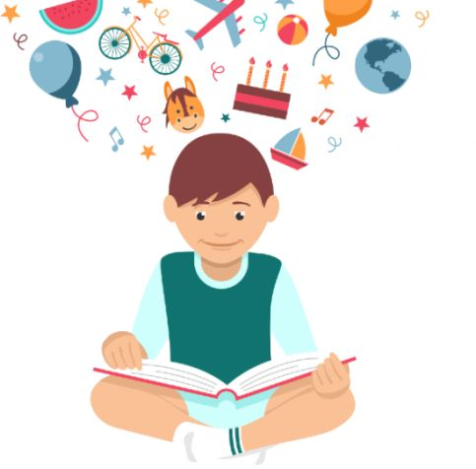

**3. 做自己喜欢的娱乐活动**

相信同学们都有不同的爱好。在家中你可以做任何自己喜欢做的事情，比如你可以唱歌、跳舞、弹琴、练字、画画、下棋，听音乐，等等。只要自己开心，这些娱乐活动都可以搞起来。但是，不要忘记了，最好不要打扰邻居哟！

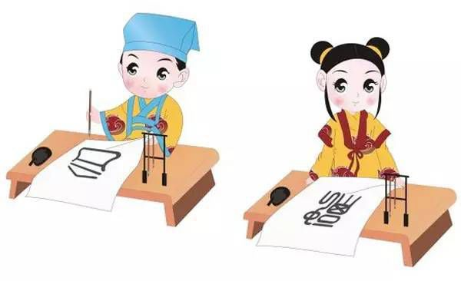

**4. 帮助爸爸妈妈做家务**

当然，大家除了学习和玩乐外，如果能够帮助爸爸妈妈做点力所能及的家务是最好不过的了。例如，帮助爸爸妈妈打扫房间、洗刷碗筷、整理衣物，等等。如果你对烹饪感兴趣，跟爸爸妈妈学做美食也是不错的选择。

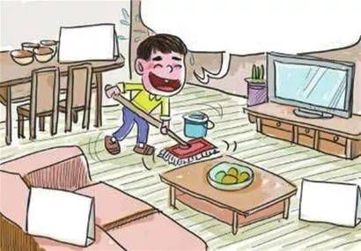

**5. 运动起来**

放假在家，好吃好喝不断，如果吃饱后静止不动可是要长胖的。所以，大家应该运动起来，家里空间虽然不如外面空间大，但是我们仍然可以做些锻炼，如做健身操、转乌拉圈、和父母玩拉力球，等等。每天坚持运动一定时间，可以让身体更健康，精力更加充沛。

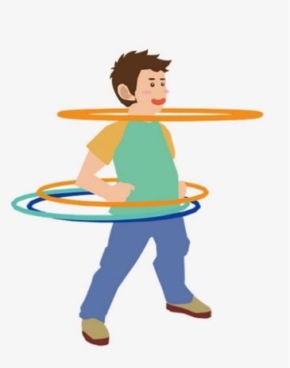

**（六）网络资源**

《孩子的新型冠状病毒绘本》

https://zhuanlan.zhihu.com/p/104193694?utm\_source=wechat\_session&utm\_medium=social&s\_s\_i=12NDPjjVw5XF4vZRuNYvx0vs%2BgovLX9oO9E8zyR0mtA%3D&s\_r=1

[《写给父母长辈：肺炎恐慌下，如何保护自己和家人？》](https://mp.weixin.qq.com/s?__biz=MjM5MzA0MzczMg==&mid=2653674227&idx=1&sn=b137b2a4f2a2135c9be13033b223465d&scene=21" \l "wechat_redirect" \t "/Users/fuchunlin/Documents\\x/_blank)

《国家网络云课堂》

http://www.eduyun.cn

《时间规划》

http://k.sina.com.cn/article\_6446166374\_18038b166001005twn.html

[《家里可以玩的小游戏》](https://mp.weixin.qq.com/s?__biz=MzAxOTMzMjQxNA==&mid=2650469981&idx=1&sn=03fb0cf81bb9b33ccee1df28d955c3a1&scene=21" \l "wechat_redirect" \t "/Users/fuchunlin/Documents\\x/_blank)

《国家文物局政府网站“博物馆网上展览平台”》

http://virtual.vizen.cn

《3D虚拟旅游平台》

http://www.vrp3d.com/article/html/vrplatform\_528.html

[《500+节亲子科学实验课在家学》](https://mp.weixin.qq.com/s?__biz=MzU5MDI4OTE3OQ==&mid=2247500254&idx=1&sn=ffd3a42b1a700929d183f4d4e5c62c8f&scene=21" \l "wechat_redirect" \t "/Users/fuchunlin/Documents\\x/_blank)

[《各种免费音频故事、动画片、通识课、语文启蒙、英语启蒙等网课》](https://mp.weixin.qq.com/s?__biz=MzA3Mzc3NzAyMA==&mid=2651698923&idx=1&sn=98d5baf1a7347d27dc0ac38cf0ba3424&scene=21" \l "wechat_redirect" \t "/Users/fuchunlin/Documents\\x/_blank)